Анализ проведения недели русского языка и литературного чтения в начальной школе
МБОУ СОШ №8 с. Левокумка.
С 17 по 21 марта в нашей школе проходила неделя русского языка и литературного чтения в начальной школе
Цель проведения недели:
- Поиск путей повышения качества образовательного процесса через освоение и внедрение в практику работы современных образовательных технологий.
- показать методические приемы и формы организации урочной и внеурочной деятельности учащихся начальной школы, обеспечивающие повышение мотивации и познавательного интереса.

Задачи предметной недели:
1. Создание условий максимально благоприятствующих получению качественного образования каждым учеником в зависимости от его индивидуальных способностей, наклонностей, культурно - образовательных потребностей.
2. Повышение интереса обучающихся к учебной деятельности.
3. Помощь учителям и ученикам в раскрытии своего творческого потенциала, организаторских способностей.
4. Формировать коммуникативные навыки, умение подчинять свои интересы интересам коллектива;
5. Обучать детей самостоятельности и творчеству.
Принцип проведения предметной недели - каждый ребенок является активным участником всех событий недели.
Он может попробовать свои силы в различных видах деятельности: решать задачи и примеры, сочинять, писать, мастерить, фантазировать, выдвигать идеи, реализовывать их, рисовать, загадывать (придумывать) и разгадывать свои и уже существующие задачи и загадки.
Для успешной реализации поставленных задач был разработан и утвержден план методической недели:
- Заседание методического совета. Принятие решения о проведении «Методической недели учителей начальных классов». Создание творческой группы.
- Обсуждение плана мероприятий.
- Оперативное совещание по открытию методической недели.
- Проведение открытых уроков и мероприятий с последующим самоанализом и анализом экспертом деятельности учителя и учащихся с точки зрения эффективности.
- Круглый стол по итогам проведения «Методической недели».
- Наглядное оформление материалов методической недели.

В составлении плана приняли участие все учителя начальной ступени обучения.
Мероприятия недели проводились согласно разработанному плану. Программа проведения предметной недели отразила различные формы и методы учебной деятельности. Удачно сочетались коллективные и индивидуальные формы работы с опорой на дифференциацию.
При подготовке мероприятий методической недели учителя начальной школы имели возможность познакомиться с методической литературой по вопросу применения современных образовательных технологий, проводили консультации.
Открытие предметной недели состоялось 17 марта в каждом классе прошло мероприятие, на котором все учащиеся были ознакомлены с планом проведения недели и мероприятиями, проводимыми по классам и в общешкольном масштабе.
Следует отметить, что в течение методической недели педагоги имели возможность побывать на различных по содержанию, теме, структуре открытых уроках .
Проводимые уроки отмечались разнообразием приёмов и методов обучения, форм организации урока. Учителя стараются работать творчески.
Все учителя, проводившие уроки показали свое профессиональное мастерство, поделились опытом.
Наибольший интерес вызвал урок русского языка во 2 А классе
( учитель Остапенко Н.В.) по программе «ПНШ» На открытом уроке русского языка ребята 2 А класса на паровозике «Состав слова» отправились в путешествие по весеннему лесу. Как много открытий они сделали: узнали о древних именах месяца марта, нашли все первоцветы Ставрополья, разобрали из названия по составу, образовали новые слова при помощи суффиксов и приставок, работали с «весенними» предложениями в парах и группах. Но больше всего ребятам понравились веселые игры – задания «Угадай свою часть слова», «По порядку становись!», «Прогулка с приставками». Весь урок дети были активными, внимательными и усердными. Урок выстроен, в соответствии с правилами методики, учетом индивидуальных особенностей учащихся класса.

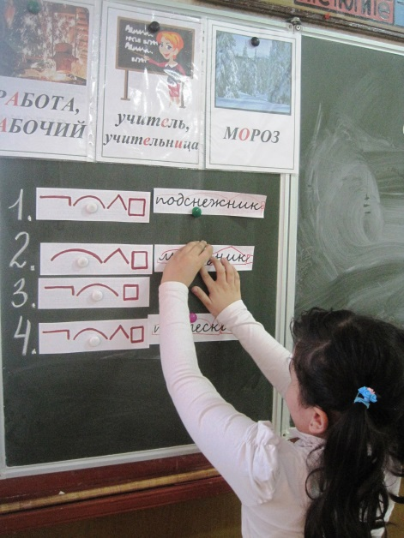
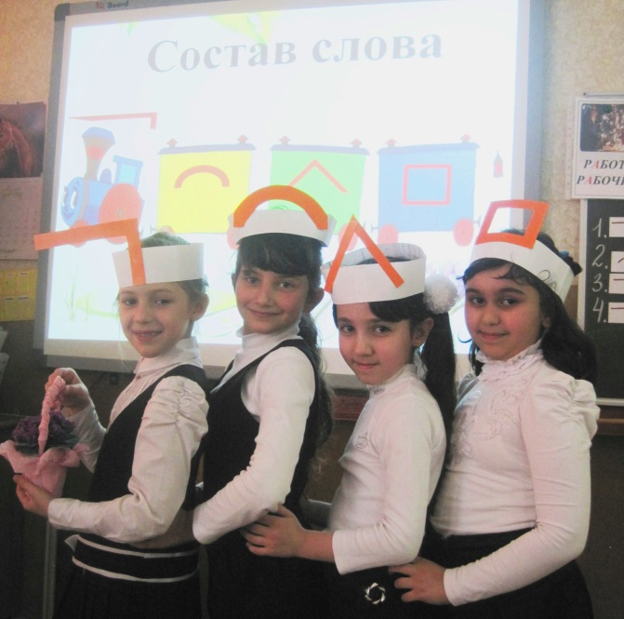

А между 2 –Б и 2 – В классами (учителя: Трушникова Г.П., Менгишова М.Ю.)прошел КВН по русскому языку на тему: «Страна Словария».
Цель мероприятия:
- развитие интереса к изучению русского языка и литературы, его фонетики и орфографии;
обогащение словарного запаса учащихся;
- развитие памяти, логического мышления, творческого воображения и наблюдательности;
- укрепление и сплочение детского коллектива.
В КВН приняли участие две команды.
Ученики проявили большой интерес к содержанию конкурса, показали хорошие знания по словарному запасу, по фонетике и орфографии.
Особенно отличились учащиеся команды 2 –В класса: Рамазанов М.,Черенкова Э.,Исмаилова Л.,Кравцунов А., Ворушилина Л.
Учащиеся 2- Б класса: Сук Даниил, Пидлых А., Рогалина К, Сокольский В,
Чуракова В.
Соревнование прошло в духе сотрудниченства, взаимопомощи. Дети испытали чувство радости побед.

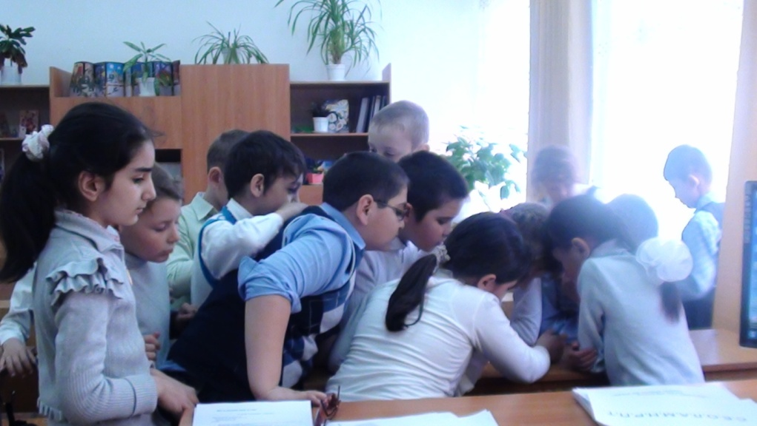

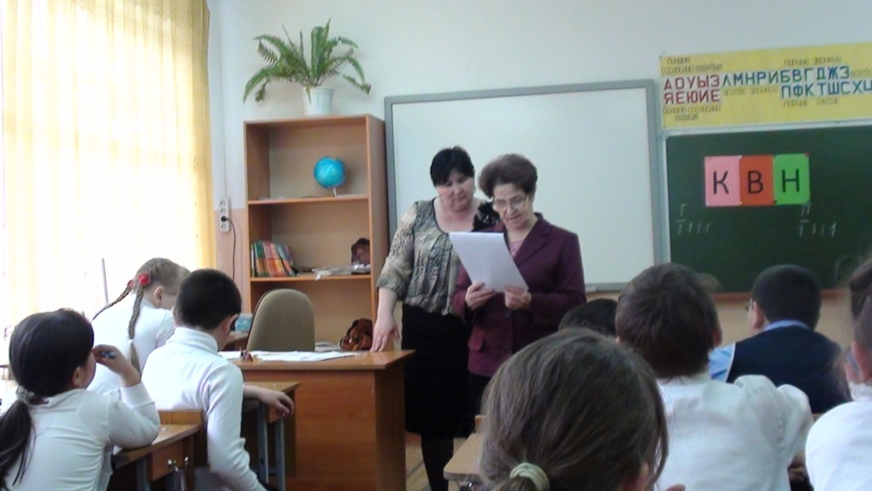

Учащиеся 3 А класса - ( учитель Гамаюнова Л.Г.)класса выпустили газету «Родной и любимый русский язык». Провели защиту проекта « Закладки для учебника «Русский язык»
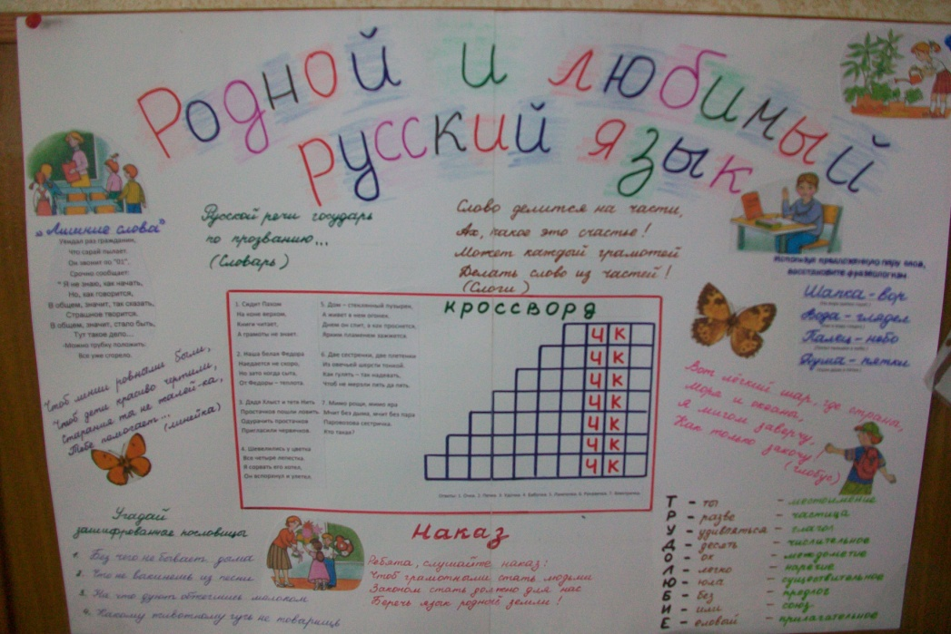

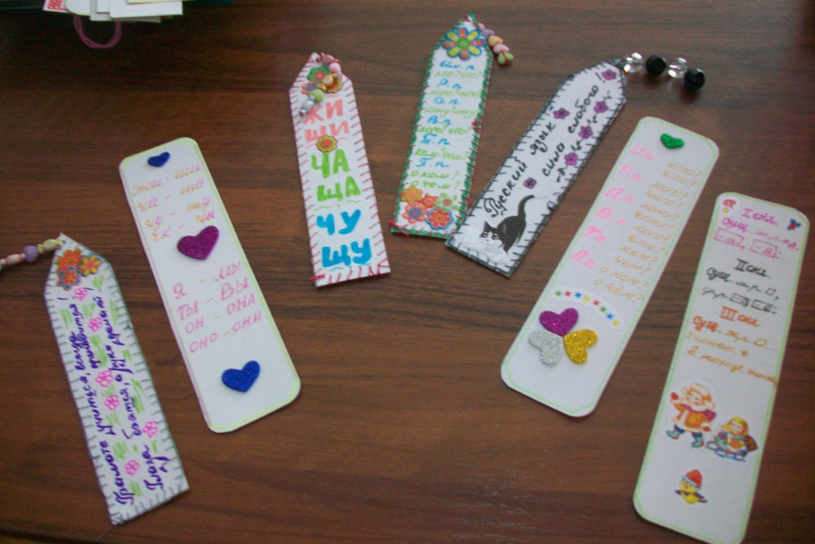

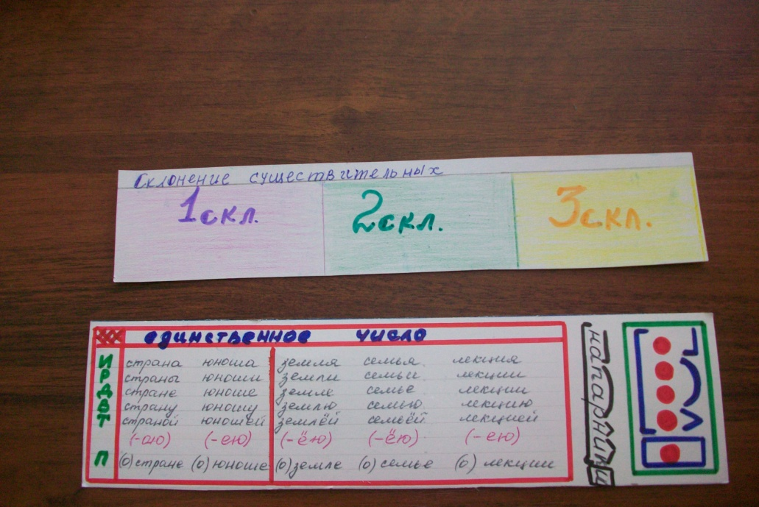
В 3-б классе прошел урок КВН по русскому языку по теме : «Изменение прилагательных по падежам», ребята выпустили стенгазету, проведен конкурс «Самый грамотный», где дети разгадывали ребусы, шарады.
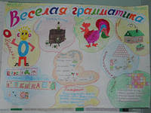
Победители получили грамоты.(Торозян Инна, Полосинова Юлия, Гриценко Мария)
В 4 – А классе прошел открытый урок по литературному чтению по теме : С.А.Клычков «Весна в лесу». (учитель Шахмина Л.И.)
Цель урока: продолжить знакомство с разделом учебника «Поэтическая тетрадь», с творчеством поэта С.А.Клычкова и его стихотворением «Весна в лесу».
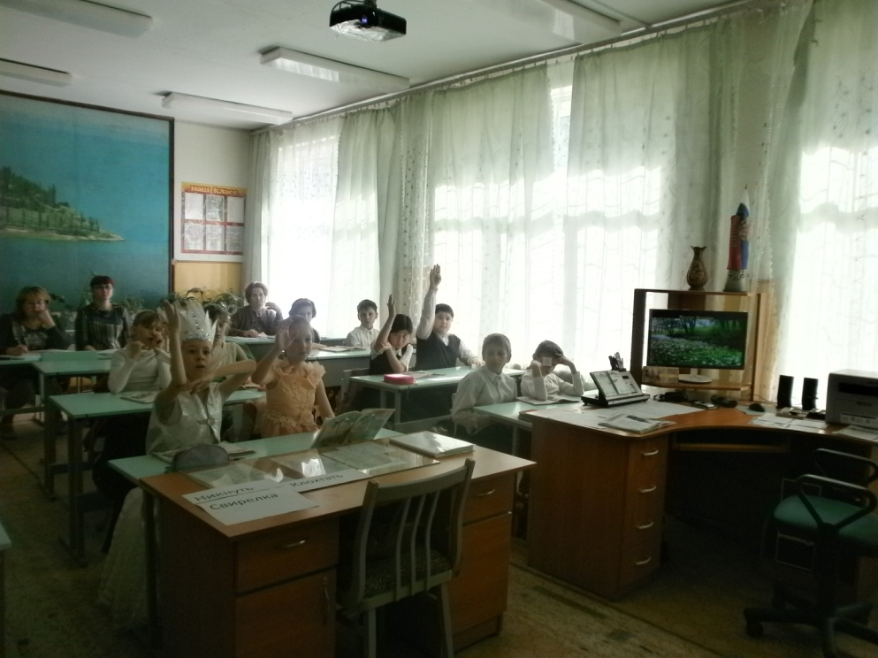
Учащиеся на уроках показали хороший уровень самоорганизации, высокий уровень выполнения требований учителя, в достаточной степени – уровень владения универсальными учебными действиями.
Сегодня каждый педагог ищет наиболее эффективные пути усовершенствования образовательного процесса, повышения заинтересованности учащихся.
В 4 Б классе прошёл открытый урок по литературному чтению.
Урок – диалог. Научно-естественные сведения о природе в рассказе
Виктора Астафьева «Стрижонок Скрип»
ЦЕЛИ: - учить детей анализировать поступки героев, давать характеристику, на основе полученных сведений, составлять синквейны;
- учить учеников вести внутренний и внешний диалог, как необходимое и достаточное условие развития творческих способностей детей;
- развивать умение учащихся задавать вопросы: креативные, когнитивные, экстенсивные, доказывать или опровергать утверждения, аргументировать свою точку зрения.
- учить учеников вести внутренний и внешний диалог, как необходимое и достаточное условие развития творческих способностей ;
ЗАДАЧИ: - формировать условия для успешной реализации творческой деятельности школьников, его эмоционально- ценностных отношений к деятельности;
- формировать духовно- нравственные категории: добра, милосердия, сострадания, любви.
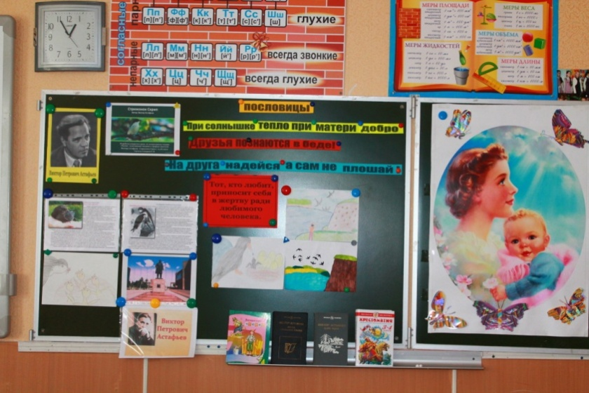

Исследовательский проект по литературному чтению «Уроки добра от Виктора Астафьева»
Проект разработал и защитил на классном уровне: ученик 4 Б класса Лопарёв Денис

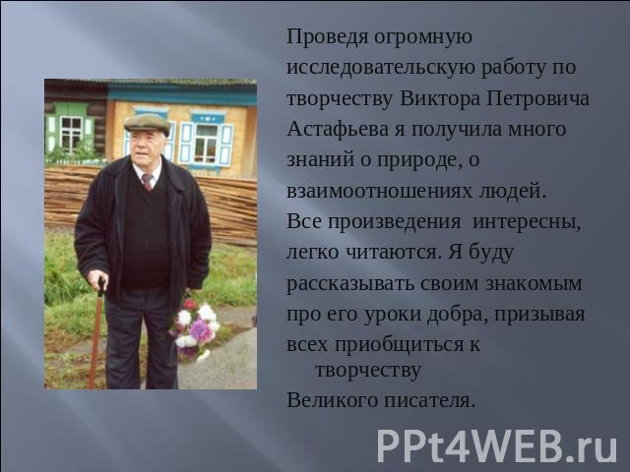

Проводимые уроки отмечались разнообразием приёмов и методов обучения, форм организации урока. Учителя стараются работать творчески.
Завершающим мероприятием недели было внеклассное мероприятие «Прощание с Азбукой» - 1 классы ( учителя Серова Т.А., Месропян А.А.) Учащиеся 1 классов перед праздником участвовали в проекте « На что похожа буква» самым интересным проектом стала работа Лоик Романа .
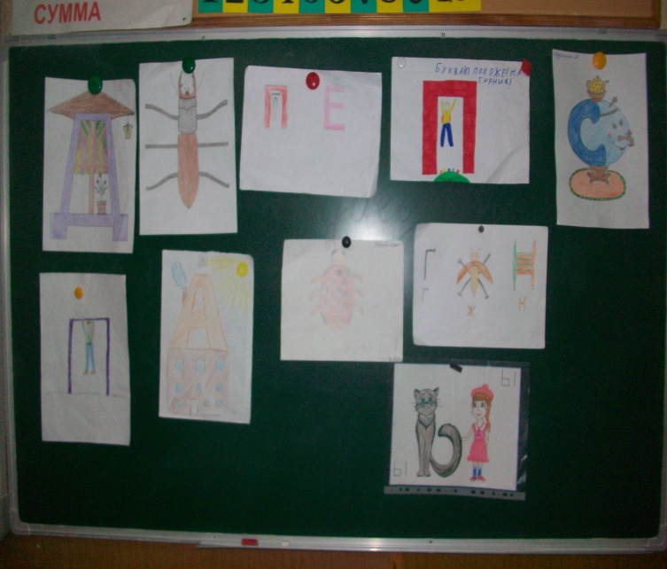

Учащиеся отгадывали загадки, читали стихи, пели песни. Праздник прошел весело, ребята принимали активное участие в конкурсах. В конце праздника учащиеся получили первые дипломы о том, что прочитали Азбуку.
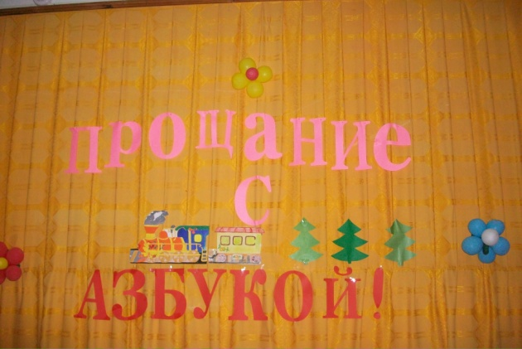

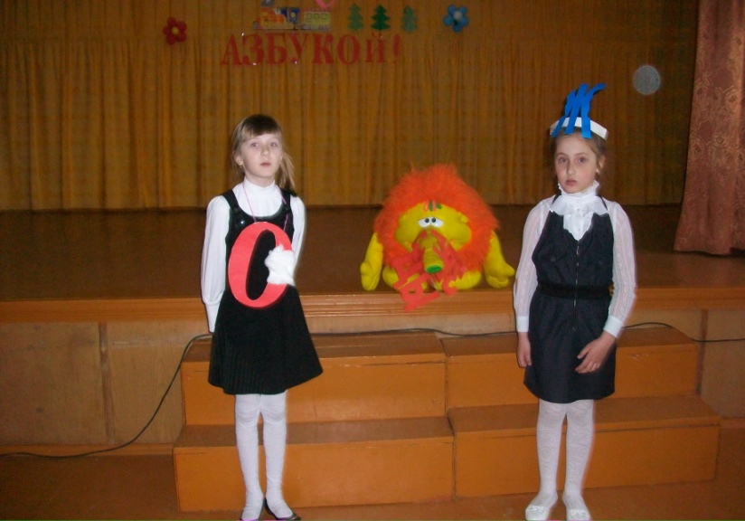

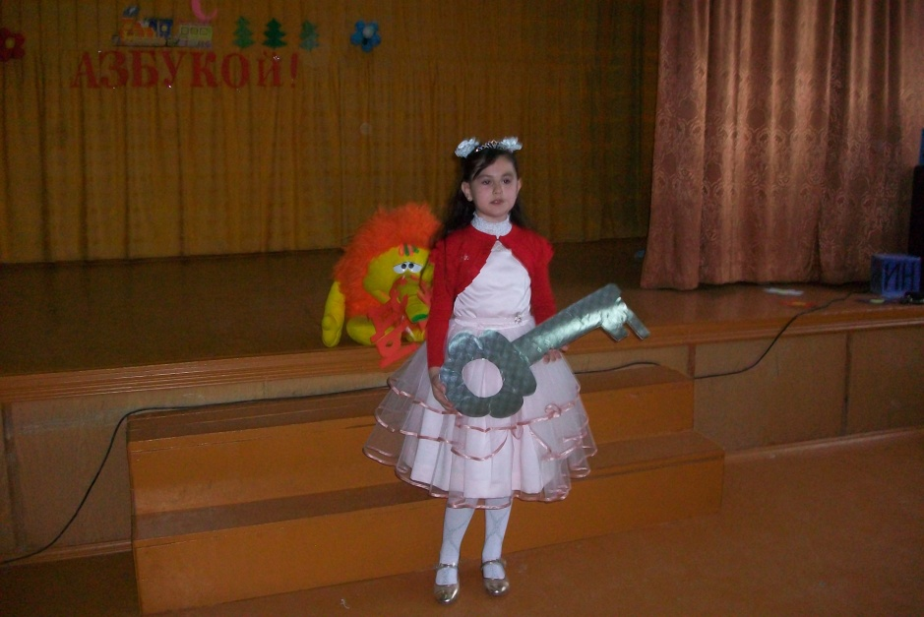

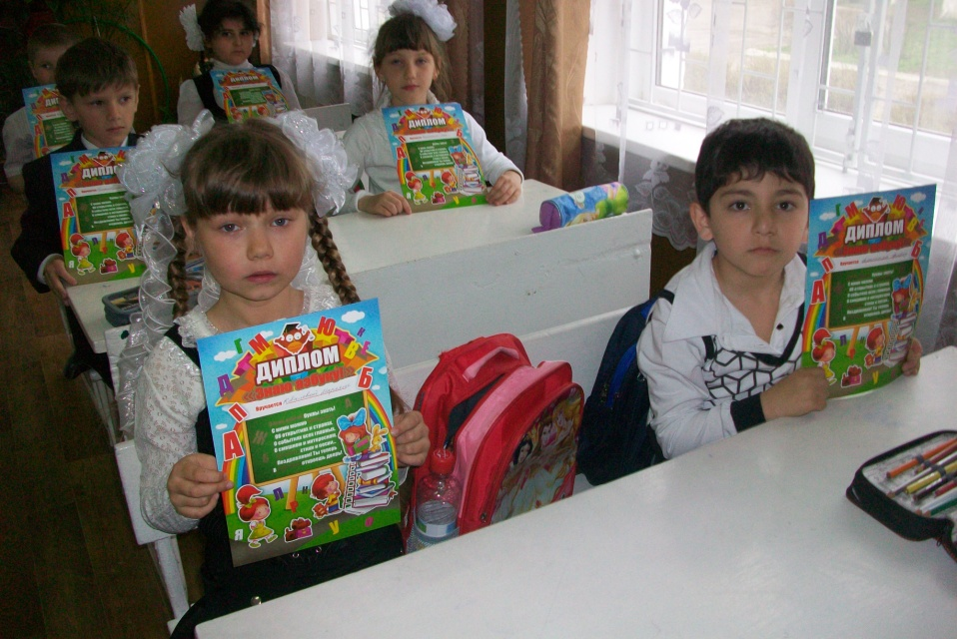

Проведенные мероприятия были интересны и познавательны, ориентированные на максимальное раскрытие творческих и интеллектуальных возможностей каждого ученика.
Итоги проведения недели начальных классов были подведены на заседании МО начальных классов - 26 марта.
По результатам проведения Недели начальной школы можно сделать следующие выводы:
- Учителя применяли на уроках элементы современных педагогических технологий и методик преподавания: проблемного обучения, ТКМ, интерактивные, групповые, методы работы, разнообразные творческие методы.
- Все преподаватели в своей работе используют современные технические средства.
- Учащиеся на уроках показали хороший уровень самоорганизации, высокий уровень выполнения требований учителя, в достаточной степени – уровень владения универсальными учебными действиями.
- Проведенные мероприятия свидетельствуют не только о хорошем уровне преподавательской учебной деятельности, но и о проводимой в системе внеурочной и внеклассной воспитательной работе с обучающимися.
- Все учителя в ходе предметной недели проявили хорошие организаторские способности, создали праздничную творческую атмосферу.
В качестве недочетов и перспектив можно определить следующее:
- Учителям увеличить число взаимопосещений уроков.
- Еще активнее использовать на уроках методы поисковой, исследовательской деятельности, иных современных методик преподавания.
- Обратить внимание и провести инструктаж о нормативах использования ТСО на уроках (не более 20 минут).
- Обратить внимание на преобладание фронтальной работы на уроках, следует разнообразить применение групповых и индивидуальных форм обучения,
Итогом предметной методической недели учителей начальных классов стали:
- методические материалы (фотоматериалы, компьютерные презентации, разработки уроков, сценарии внеклассных мероприятий и др.);
- обобщение коллективного опыта;
- обобщение индивидуального опыта.
Материалы планируется использовать для:
- публикации материалов в методической копилке сайта школы.
- выпуска статей в школьной газете
Во время проведения предметной недели происходит активизация мотивации в индивидуальной и коллективной деятельности, развивается самостоятельность, формируются межличностные коммуникации. Творчество приводит к раскрепощению личности, умению ориентироваться в обществе и найти свое место в жизни, быть нужным и полезным людям, а это и есть главный результат нашей работы.
Руководитель МО Серова Т.А.

